Муниципальное бюджетное дошкольное образовательное учреждение
муниципального образования «город Бугуруслан»
«Детский сад общеразвивающего вида №17»
с приоритетным осуществлением познавательно – речевого
развития воспитанников

Конспект
образовательной деятельности детей
Тема: «Где ты, ветерок?»
образовательная область
познавательное развитие
возраст 3-4 года

Подготовила: Корнилова Наталья Петровна
воспитатель высшей
квалификационной категории

Бугуруслан, 2022

Образовательная деятельность в младшей группе
«Где ты, ветерок?».
Интеграция образовательных областей:
- «Познание» (формирование целостной картины мира)
- Коммуникация «Развитие речи».
Виды детской деятельности: игровая, коммуникативная, познавательно-исследовательская, здоровьесберегающая.
Цель: формировать у детей представление о свойствах воздуха.
Задачи:
Образовательные:
Подвести к пониманию того, что воздух есть вокруг нас; формировать представления о ветре и его свойстве, расширять представления о взаимосвязи и происходящих явлениях в опыте;
Развивающие:
Развивать речь детей, активизировать их словарь;
Воспитательные:
Воспитывать желание к экспериментальной и опытнической деятельности. Планируемые результаты: активно и доброжелательно взаимодействует с педагогом и сверстниками в решении игровых и познавательных задач, делает элементарные причинно-следственные выводы.
Материалы и оборудование: использование ИКТ, столы для экспериментирования, веера, фен, ватные шарики, воздушный шарик, разрисованные полиэтиленовые пакеты, пахучие вещества в баночках (чеснок, лук, конфета), ёмкость с водой, кораблики из бумаги.
Раздаточный материал: ватные шарики, разрисованные полиэтиленовые пакеты, воздушные шарики.
Ход образовательной деятельности
(дети стоят в кругу)
I. Водная часть
1. Игра на сплочение «Передай хорошее настроение».
Воспитатель: Добрый день, ребята! Возьмемся за руки и подарим друг другу улыбки, ведь улыбка – это залог хорошего настроения, а с хорошим настроением, любая работа кажется легкой.
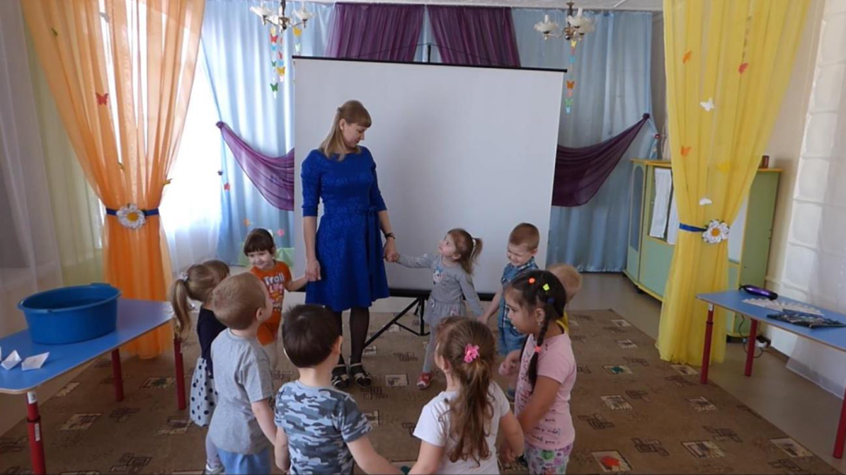
Теперь я предлагаю занять любое понравившееся вам место.
Дети сидят на стульчиках (полукругом)
2. Проблемная ситуация. Мотивация
звук электронного сообщения
Воспитатель: Ребята, нам пришло электронное сообщение, давайте посмотрим от кого оно.
На экране письмо от Лунтика
«Здравствуйте ребята! Я никак не могу найти своего друга. Его зовут Ветерок. Он куда-то спрятался. Из-за этого я очень расстроился. Помогите мне, пожалуйста!»
Воспитатель: Ребята, может вы его встречали?
Дети: Нет
Воспитатель: Где же можно встретить ветерок?
Дети: На улице.
Воспитатель: А мы его видим?
Дети: Нет.
II. Основная часть
1. Беседа о ветерке
Воспитатель: Мы можем увидеть только, как он передвигает предметы – гонит по небу облака, поднимает снег, ветки на деревьях качает. Получается ветерок – невидимка.
- Как вы думаете, какие предметы помогут нам сделать ветерок? (веер, фен, вентилятор),
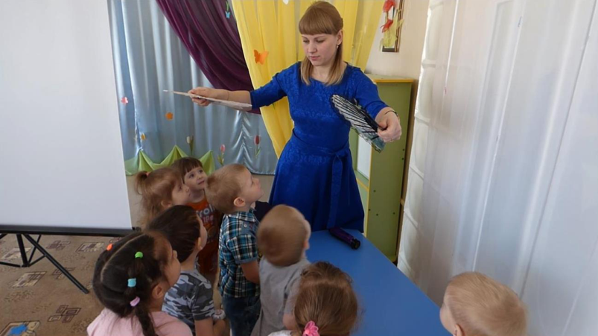
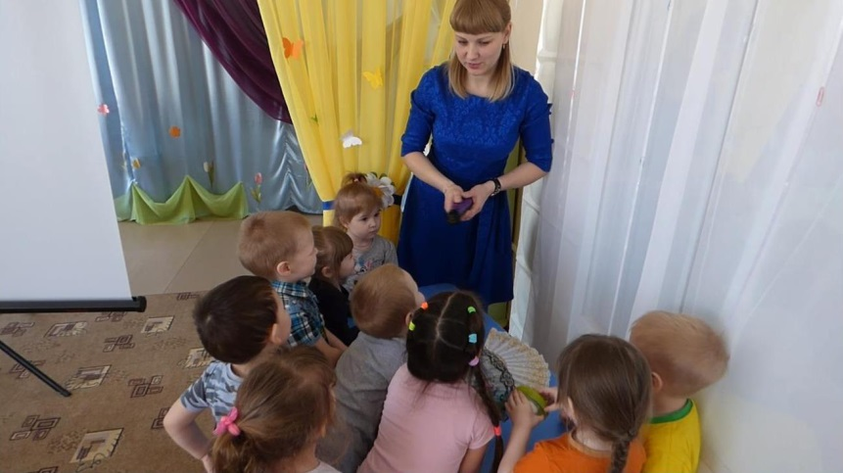
- Теперь давайте рассмотрим эти предметы.
Подходим к столу и проводим эксперимент с веером и феном.
Потом встают в круг.
- А мы сами можем сделать ветерок?
Дети: Да
Воспитатель: Как?
Воспитатель показывает, как рукой можно обмахивать лицо, чтобы почувствовать движение воздуха. (Предлагаю детям сделать то же самое).
Воспитатель: Что почувствовали?
Дети: Ветерок
Воспитатель: При ветерке стало холоднее или теплее?
Дети: Холоднее.
Воспитатель: Ветерок-невидимка, мы его не видим, но чувствуем. Давайте, ребята сделаем губы трубочкой и подуем на свою ладошку. Чувствуете, ветерок на нее полетел. Это воздух. Что это?
Дети: Ветер-это воздух.
2.Экспериментальная деятельность
Опыт 1. «Делаем ветерок»
Воспитатель: Чтобы нам увидеть, как мы с вами дуем и делаем ветерок, я вам раздам вату.
-Посмотрите на меня, для того чтобы наш ветерок подул нужно сделать губы трубочкой - вата лежит на ладони.
-Я дую. (дую, вата улетает). А теперь сами попробуйте сдуть вату с ладони. –Молодцы, вы научились делать ветерок.
Опыт 2. «Холодный, горячий воздух»
Воспитатель: Воздух, может быть, горячим и холодным. Сделаем губы трубочкой и подуем на ладошку. Какой воздух полетел?
Дети: Холодный.
Воспитатель: Теперь широко откроем рот и подышим на ладошку. Какой воздух полетел?
Дети: Тёплый
Физминутка
Ветер дует нам в лицо. (помахать руками на лицо)
Закачалось деревцо. (покачаться из стороны в сторону)
Ветер тише, тише, тише. (присесть, помахать руками вверх-вниз)
Деревцо всё выше, выше. (потянуться вверх)
Раз, два, три, четыре, пять будем дальше мы играть. (маршируем) .
Игра «Ловим воздух».
Воспитатель: Мы с вами можем надувать разные предметы, например воздушные шарики. А почему шарики мы называем воздушными?
Дети: Потому что в нём воздух.
(Воспитатель надувает воздушный шар)
Воспитатель: Сейчас мы с вами будем «ловить» воздух в весёлые пакетики. (Дети подходят к столу и «ловят» воздух в разрисованные полиэтиленовые пакеты)
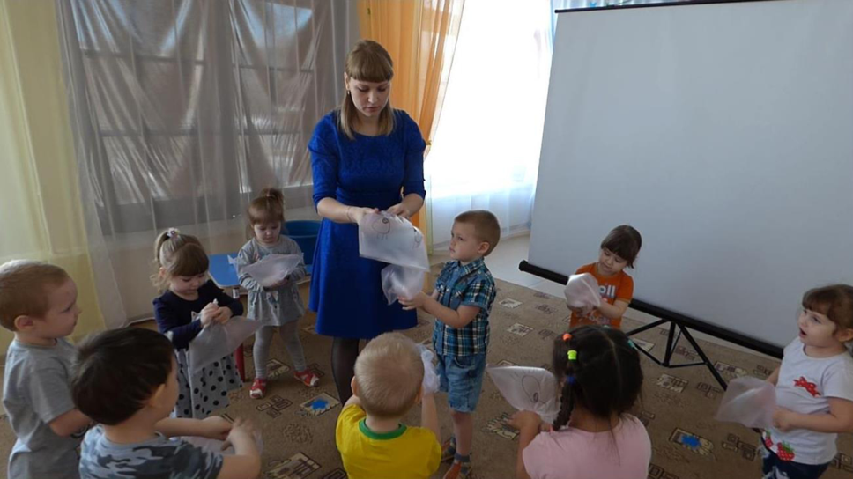
Опыт 3. «Угадай какой запах? »
Воспитатель: Если вдохнуть воздух ртом, мы узнаем, какой у него вкус?
Дети: Нет
Воспитатель: У чистого воздуха нет вкуса. Теперь, вдохните воздух носом. Какой у него запах?
Дети: У него нет запаха
Дыхательная гимнастика
Будем носиком вдыхать.
Выдох-вдох, выдох- вдох.
Чудо-воздух – ох-ох-ох!
Очень весело играем –
Нюхать воздух начинаем.
Воспитатель подготавливает пахучие вещества (лук, чеснок, конфета) и раскладывает их в разные баночки.
Воспитатель: Сейчас мы с вами поиграем. Вы будете нюхать предметы в баночках, которые имеют запах и называть его.
(Дети по очереди нюхают предметы, которые лежат в баночках и называют его – чеснок, лук, конфета.)
Воспитатель: Ребята, давайте я вас научу, как с ветерком можно играть, если научиться сильно дуть.
Опыт 4 «Кораблики на воде»
Воспитатель:
Ветер по морю гуляет
И кораблик подгоняет
Тот бежит себе в волнах
На раздутых парусах.
-Где плавают кораблики?
Дети: На море.
(Дети подходят к столу на нем ёмкость с водой)
Воспитатель: Это наше море. Опустим корабли на воду. Почему они не плывут? Давайте посмотрим, как можно гнать по волнам кораблики.
Дуют на кораблики слабо и сильно.
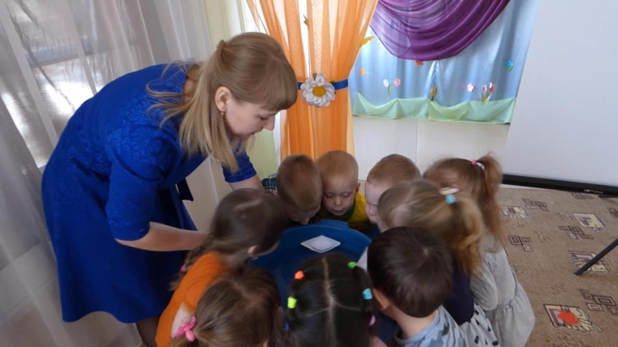
Воспитатель: Что нужно сделать, чтобы кораблики поплыли быстрее?
Дети: Дуть сильнее.
(Дети садятся на стулья)
III.Рефлексия.
Воспитатель: Кому мы сегодня помогали? (мы помогали Лунтику)
- А чем мы ему помогали? (мы помогали найти его друга – Ветерок).
- Как вы думаете, где больше всего ветерок любит гулять? (на улице).
- Ветерок невидим, но мы можем его почувствовать и даже с ним поиграть.
- Что для этого мы делали? (дули)
- Кому вы об этом расскажите дома? (маме, папе, сестре, брату и т.д.)
- Мы сегодня узнали много нового и интересного. Молодцы!
- Кто это стучится?
Стук в дверь, посылка от Лунтика за помощь (воздушные шары).
- Вы сегодня хорошо поработали. Лунтик вам в подарок прислал воздушные шары. Дома с родителями попробуете их надуть.
- Всем спасибо! До свидания!

